Kurzanleitung für die Benutzung von IServ an der Oberschule Uplengen

Liebe Schülerinnen und Schüler,

damit IServ als Kommunikationsplattform genutzt werden kann, möchte ich Euch vorab einige Informationen geben.
Alle Schülerinnen und Schüler sind ihren jeweiligen Klassen,
WPKs, AGs und der Gruppe Pinnwand (alle fast 500 Mitglieder der Schulgemeinschaft!) zugehörig. Jedem Benutzer wurden außerdem
gewisse Rechte zugewiesen, wie z.B. das Eintragen von Terminen in den Gruppenkalendern.
Die Benutzung erfolgt nach persönlicher Anmeldung auf der Plattform von IServ. Im Internet muss dazu folgende Seite aufgerufen werden:

http://www.iserv-uplengen.de
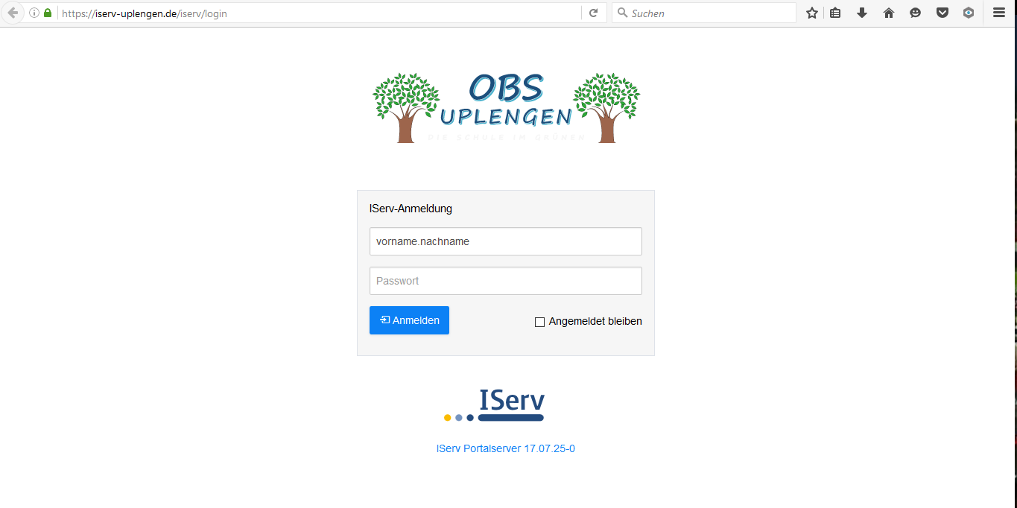

Der Benutzername (Account) für alle User lautet:
vorname.nachname
(Umlaute müssen ersetzt werden und alles wird klein
geschrieben, den Punkt nicht vergessen!)

Das Passwort ist bei der ersten Anmeldung der jeweilige Benutzername, muss jedoch sofort danach durch ein persönliches Kennwort ersetzt werden. Nach Eingabe des Benutzernamens
und des Passworts gelangt man auf die Kommunikationsplattform, welche IDesk genannt wird. Auf dem IDesk findet man im linken Feld hierarchisch angeordnet alle Möglichkeiten, die IServ zurzeit bietet, ähnlich zu bedienen wie beim Windows Explorer.

Unter E-Mail findet man seine Mails, denn jeder Benutzer hat mit der Einführung von IServ eine neue eigene Mailadresse, die wie folgt lautet:
benutzername@iserv-uplengen.de

Für die meisten User wird es von Bedeutung sein, die E-Mails auf eine andere E-Mail Adresse umzuleiten, um sich nicht jedes Mal bei IServ einloggen zu müssen, wenn Lehrkräfte, Mitschüler oder Sekretärinnen einem eine Mail über IServ geschickt haben. Bei
der Einrichtung ist es wichtig, eine Kopie auf dem Server zu belassen. Die Umleitung befindet sich im E-Mailbereich unter Einstellungen unten.

Die Foren sind eine der pädagogisch besonders wirksamen Komponenten von IServ. Die "Öffentlichen Foren" stehen jedem angemeldeten Benutzer zur Verfügung. Die "Gruppen - Foren" jedoch nur den Mitgliedern einer bestimmten Gruppe. Jeder angemeldete Benutzer kann sich innerhalb der schulöffentlichen Foren mit allen Schülern und Lehrern über spezielle Themen austauschen. Über die Gruppen – Foren kann der Benutzer mit den anderen Mitgliedern der jeweiligen Gruppe kommunizieren. Dies eröffnet zum Beispiel die Möglichkeit, Probleme, die eventuell bei Hausaufgaben oder dem Vorbereiten von Referaten
aufgetaucht sind, gemeinsam von zu Hause aus zu lösen. Außerdem vereinfachen Mitteilungen in Foren oftmals organisatorische Vorhaben.

Der Menüpunkt Dateien ermöglicht es dem Nutzer, Dateien hoch- und herunterzuladen. Es wird zwischen privaten und gruppenöffentlichen Dateien unterschieden. Die privaten Dateien sind nur dem Nutzer zugänglich. Niemand außer dem
Nutzer kann diese Dateien einsehen. Die gruppenöffentlichen Dateien können von jedem Mitglied der entsprechenden Gruppe gelesen und verändert werden. Über die Navigation Dateien -> Eigene kann man auf die privaten Dateien zugreifen. Per Dateien -> Gruppen kann auf die gruppenöffentlichen Dateien zugegriffen werden. Die Dateien einer bestimmten Gruppe sind über den gleichnamigen Unterordner von Datei -> Gruppen zugänglich.

Im Gruppenordner der jeweiligen Klassen werden in Zukunft Dateien für die unterschiedlichen Fächer hochgeladen.

Der IServ-Kalender bietet die Möglichkeit private, gruppenbezogene oder schulöffentliche Termine zu verwalten. Alle Termine werden den Benutzern nach der Anmeldung auf der rechten oberen Seite des IDesks angezeigt. Die Farben für die
verschiedenen Gruppen können mit einem einfachen Klick auf das Farbsymbol geändert werden. Alle wichtigen Termine aus dem Schulkalender 2017-2018 wurden bereits in IServ eingegeben.
Durch einen Klick auf seinen Namen oben links können die Nutzer von IServ eine begrenzte Anzahl von Einstellungen, wie z.B. das Passwort, selbst ändern. Diese Einstellungen beziehen sich auf den Nutzer selbst.

Wer IServ auf seinem Handy oder Tablet nutzen möchte, lädt sich einfach die App IServ aus dem jeweiligen App-Store herunter und loggt sich dann mit seinem benutzername@iserv-uplengen.de und seinem Passwort ein.

Bei Rückfragen (Gründung neuer Gruppen, Eintragen der
Klausuren,...) stehe ich Euch gerne zur Verfügung. Ich
wünsche allen einen guten Start in das neue Schuljahr und verbleibe mit freundlichen Grüßen,

Klaas Krieger
Stellvertretender Schulleiter

